ubuntu下编译PlanetaryImager
- 根据说明，首先安装boost，sudo apt-get install libboost-all-dev，安装过程顺利。
- Qt、opengl之前已经装过了，可以使用dpgk –list查看已安装软件。
- 依次执行以下指令。
mkdir build
cd build
cmake .. -DCMAKE_INSTALL_PREFIX=/usr
make all && sudo make install
- 没有出什么问题，编译成功。
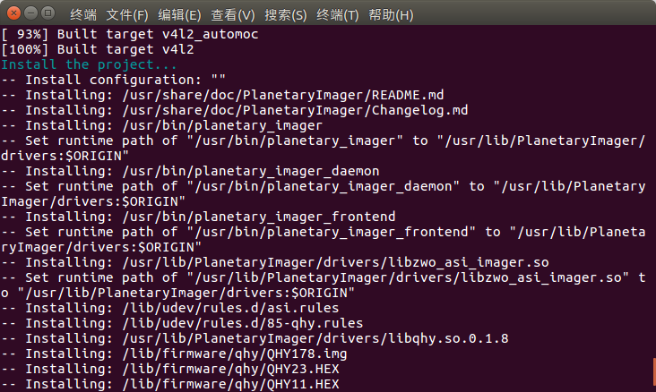
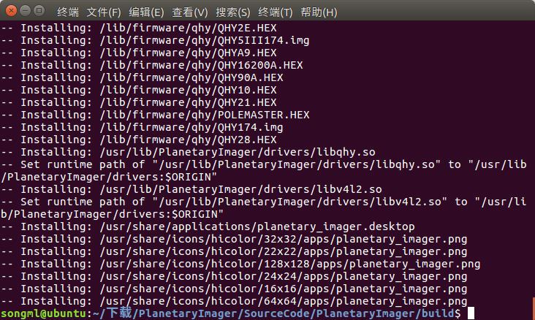
- 111

